Nama : Annas Fagiat

NIM : L200170163

Kelas : A

**PRAKTIKUM KEAMANAN JARINGAN**

**MODUL 4**

# Percobaan 1 :

# Menghapus “rules” yang ada pada iptables

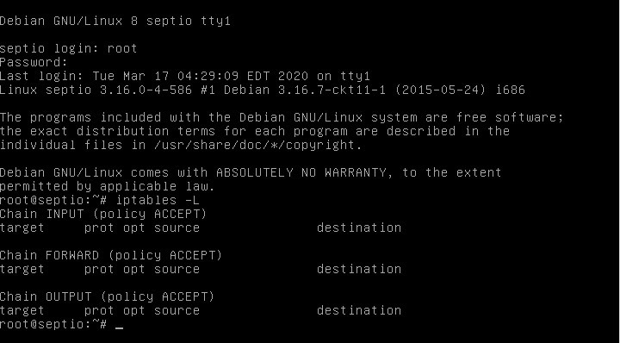

# Percobaan 2:

# Melakukan konfigurasi blocking semua trafik

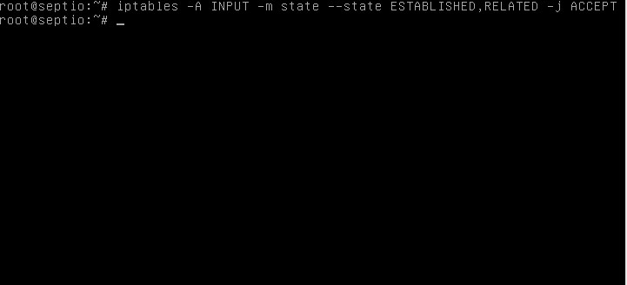

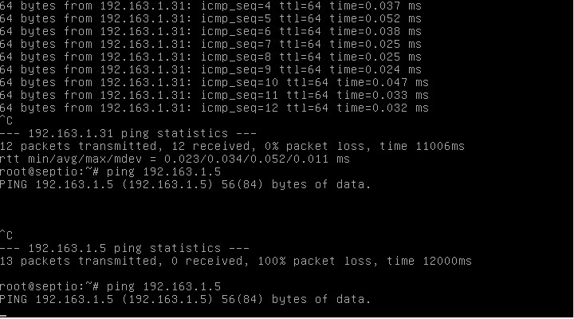

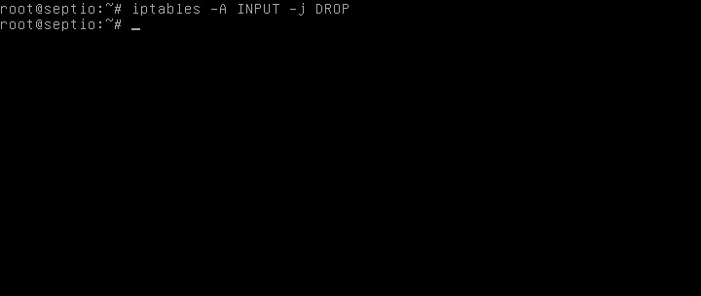

# Percobaan 3 :Mengijinkan Traffic Masuk hanya ke port SSH

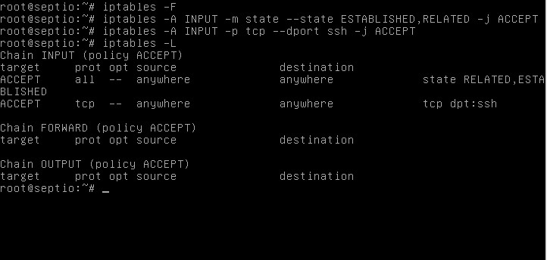

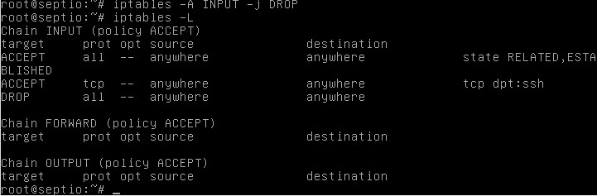

# Percobaan 4:

# Mengijinkan Traffic Masuk hanya ke Port Web dan SSH

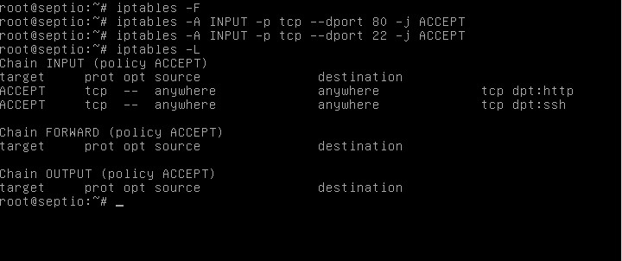

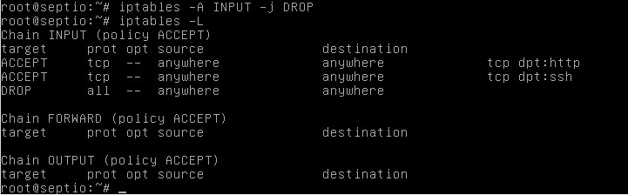

# Percobaan 5:

# Melakukan konfigurasi blocking ip address

185.156.1.31

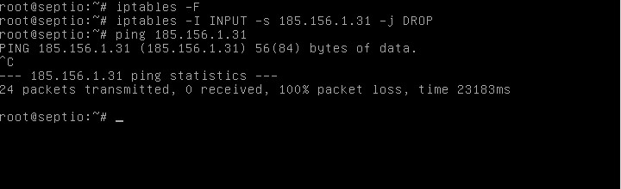

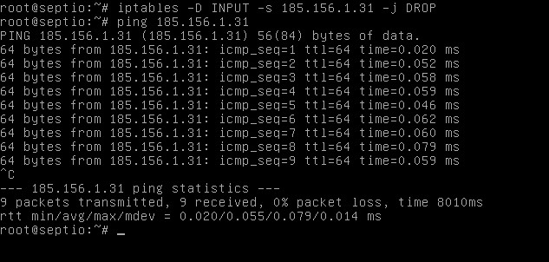

# Percobaan 6 :

# Melakukan konfigurasi blocking MAC Address

08:00:27:e4:42:19

